nr 14-2/42-1 LISA 2

HANKIJA: SILLAMÄE LINNAVALITSUS

HANKEMENETLUS ALLA LIHTHANKE PIIRMÄÄRA
Sillamäe Linnavalitsuse 29.05.2008 määruse nr 7 “Hankemenetlusega seotud toimingute teostamise kord” järgi

SILLAMÄE KESK tn 27 KABINETIDE REMONT
^{(riigihanke nimetus)}

Ehitustööd

Sillamäe, 2015

- Üldandmed
  - Hanke nimetus: Sillamäe Kesk tn 27 remont
1.2. Hankija: Sillamäe Linnavalitsus (registrikood 75003909, asukoht Sillamäel Kesk 27, Ida-Viru maakond, Eesti 40231, tel: 39 25 700, faks: 39 25 701, e-post: linnavalitsus@sillamae.ee)
1.3. Hanke objekt: Kesk tn 27, Sillamäe.
1.4. Objekti kirjeldus: kabinetide remont
1.5. Teenuse liik: ehitustööd
1.6. Hanke läbiviimise
eest vastutav isik: ehitus- ja maakorralduse osakonna juhataja Vladimir Sokušev
(e-post sokushev@sillamae.ee, tel 39 25 743)
1.7. Hankedokumendid avaldatakse Sillamäe linna kodulehel https://sillamae.kovtp.ee/ Hankedokumentide sisu kohta saab täiendavat informatsiooni Sillamäe Linnavalitsusest elektroonilisel teabekanalil sokushev@sillamae.ee esitatud pöördumisel. Palume pakkumuste esitamise tähtaja jooksul Hankijat informeerida igast hankedokumentides ja/või selle lisas avastatud ebatäpsusest, ebaselgusest või vastuolust. Pärast lepingu sõlmimist ei rahulda Hankija ühtegi pakkuja ettenägematutele asjaoludele, mitteinformeeritusele, teisiti tõlgendamisele või muule ettekäändele tuginevat pretensiooni või lisanõuet, sh rahalist nõuet. Küsimused ja vastused 3 tööpäeva jooksul avaldatakse veebilehel: https://sillamae.kovtp.ee/et/hanked. Hanke objektiga on võimalik kohapeal iseseisvalt tutvuda.
- Hankelepingu täitmise tähtajad
Hankelepingu täitmise tähtpäev – 31.07.2015. a.
- Pakkujale esitatavad nõudmised
Pakkuja peab olema registreeritud oma asukohamaa äriregistris ja oma asukohamaa vastavas registris hankeobjektiga vastavuses oleval tegevusalal (Eesti pakkujad Majandustegevuse registris tegevusaladel „ehitamine“, täpse liigitusega üldehituslik ehitamine). Eestis asuva äriühingu andmeid äriregistris ja majandustegevuse registris kontrollib hankija iseseisvalt (pakkuja ei pea tõendit esitama). Kes on esitanud valeandmeid käesolevas punktis sätestatud või käesolevas punktis sätestatu alusel hankija kehtestatud nõuetele vastavuse kohta.

- Tehniline kirjeldus:
  - Hankija (Tellija) eesmärgiks aadressil Kesk tn 27, Sillamäe linn asuva Linnavalitsuse hoone kabinetide remont:
- kabinet nr 65,
- kabinet nr 66.
  - Ehitustööde kirjeldus (Lisa 6) esitatakse pakkujale eraldi failina.
  - Viimistlustööde teostamisel lähtuda tootjapoolsetest juhenditest ning Viimistlus RYL ja Maalritööde RYL nõuetest.
  - Värvide ning katete toonid kooskõlastatakse enne siseviimistlustöid Tellijaga.
  - Remonditööd peavad olema teostatud vastavalt tehnoloogilisele protsessile.
  - Kõik tehnilises kirjelduses (mahtude tabel, seletuskirjad, joonised ja muud projekti osad) olevad tehnilise spetsifikatsiooni kirjeldused (näiteks toodete brand’i nimed, tootetähised, tootjafirmade nimed jne) sisaldavad klauslit “või samaväärne”. Kõik samaväärsed tooted/süsteemid peavad vastama vähemalt spetsifitseeritud nõuetele ülalpidamiskulude, kvaliteedi jne osas.
  - Pakkuja peab tutvuma objektiga kohapeal, tegema vajaliku ehitustööde mahtu mõõtmise ja vajalikud projekteerimistööd.
  - Pakkujal on õigus saada selgitusi või täpsustusi hankedokumentide sisu kohta.

- Ehituskäigus esitatavad nõuded:
  - Kabinetide remondil peab järgima head ehitustava ning ei või tekitada ohtu inimese elule, tervisele, varale või keskkonnale.
  - Tööde tegemisel juhinduma kehtivatest EV õigusaktidest, normidest ja nõuetest.
  - Kõik kehtivate normatiivaktidega ettenähtud katsed teostab töövõtja ning nendega seotud kulud kannab töövõtja.

- Pakkumuse vormistamine, esitamine ja avamine
  - Pakkumus esitada kinnises pakendis ja märgistatult. Märgistus peab sisaldama järgmisi andmeid: pakkuja nimetus, pakkuja registrikood, pakkuja asukoht ja aadress, hanke nimetus (Sillamäe Kesk tn 27 remont) ja märge “mitte avada enne 14.07.2014.a kell 14:00”. Pakkumuse võib esitada ka elektronpostiga. Elektronpostiga esitatakse omakäeliselt allkirjastatud dokument, mis on sisse skaneeritud ja PDF-formaadis, või digiallkirjastatud dokument e-posti aadressil: linnavalitsus@sillamae.ee. Pakkumus esitada vastavalt HD tingimustele ja HD lisas toodud vormidele.
  - Pakkumuse struktuur ja nõutud dokumentide loetelu:
    - Tiitelleht (Lisa 1);
    - Pakkuja kinnitused vastavalt lisale (Lisa 2);
    - täidetud pakkumuse maksumuse tabel (Lisa 3).

  - Pakkumuste jõusoleku minimaalne tähtaeg on 60 päeva.
  - Pakkumuse maksumus esitada eurodes.
  - Pakkumuse koostamisega seotud kulutusi Hankija ei hüvita.
  - Pakkumused avatakse 15. mail 2015.a kell 10:30 Sillamäe Linnavalitsuses aadressil Kesk 27, Sillamäe.

- Pakkujate kvalifikatsiooni kontrollimine
  - Hankija kontrollib pakkujate kvalifikatsiooni vastavalt seaduse ja hankedokumentide sätetele.
  - Hankija kõrvaldab pakkuja pakkumuselt igal ajal, kui selgub, et kvalifitseeritud pakkuja lakkab vastamast pakkujale seaduse või hankedokumentidega esitatud nõuetele.
Pakkumused, mille esitanud pakkujaid ei kvalifitseeritud, ei kuulu edasisele hindamisele.

- Pakkumuste vastavuse kontroll ja vastavaks tunnistamine
  - Hankija kontrollib esitatud pakkumuste vastavust hankedokumentides esitatud tingimustele.
  - Pakkumus tunnistatakse vastavaks, kui see on kooskõlas kõikide hankedokumentides esitatud tingimustega.
  - Hankija võib pakkumuse tunnistada vastavaks, kui selles ei esine sisulisi kõrvalekaldumisi hankedokumentides esitatud tingimustest.
  - Hankija lükkab pakkumuse tagasi, kui pakkumus ei vasta hankedokumentides esitatud tingimustele.

- Kõikide pakkumuste tagasilükkamine
Hankijal on õigus kõik pakkumused tagasi lükata kui kõigi vastavaks tunnistatud pakkumuste maksumused ületavad hankelepingu eeldatavat maksumust.

- Asjaolud, mille kohta hankija soovib võistlevaid pakkumusi
Hankija soovib võistlevaid pakkumusi pakkumuse maksumuse kohta.

- Hindamiskriteeriumid ja pakkumuse maksumus
Pakkumuse hindamiskriteeriumiks on madalaim hind.

- Pakkumuse võrdlemine ja edukaks tunnistamine
  - Hankija võrdleb ja hindab vastavaks tunnistatud pakkumusi. Edukaks tunnistatakse pakkumus, mille kogumaksumus on madalaim.
  - Hankija sõlmib hankelepingu üksnes madalaima hinnaga pakkumuse alusel. Juhul, kui kaks või enam Pakkujat on esitanud võrdse maksumusega pakkumuse, antakse nendele pakkujatele võimalus pakkumust korrigeerida (pakkumuse maksumust vähendada), kusjuures edukaks tunnistatakse madalaima maksumusega pakkumus.

- Läbirääkimised
  - Vajadusel peab Hankija Pakkujatega läbirääkimisi.
  - Läbirääkimiste käigus võib hankija anda pakkujatele võimaluse täpsustada ja vajadusel täiendada oma pakkumust. Läbirääkimiste pidamine ei ole hankija jaoks kohustuslik ning juhul kui hankijal pakkumuse osas küsimusi ei teki, võib ta teha otsused pakkumuse edukaks tunnistamise kohta ilma läbirääkimisteta.
  - Hankija ei avalda läbirääkimistel saadud informatsiooni teistele pakkujatele. Läbirääkimised protokollitakse hankija esindaja poolt ja allkirjastatakse hankija ja pakkuja esindaja(te) poolt.
- Lisad
Lisa 1 - Tiitelleht
Lisa 2 - Pakkuja kinnitused
Lisa 3 - Pakkumuse maksumuse tabel
Lisa 4 - Plaan
Lisa 5 - Foto
Lisa 6 - Ehitustööde kirjeldus

Lisa 1. Pakkumuse tiitelleht

RIIGIHANKE PAKKUMUS

RIIGIHANKE NIMETUS: SILLAMÄE KESK tn 27 KABINETIDE REMONT

Pakkuja täielik ametlik nimi:
Pakkuja äriregistri registrikood:
Postiaadress:
Kontaktisik käesoleval pakkumusel:
Telefon:
Elektronposti aadress:

Lisa 2. Pakkuja kinnitused

Hankija nimi: Sillamäe Linnavalitsus
Riigihanke nimetus: Sillamäe Kesk tn 27 kabinetide remont

- Kinnitame, et oleme tutvunud hankedokumentidega ja nende lisadega ja me oleme hinnanud hankelepingu täitmisega seonduda võivaid kõikvõimalikke riske.
- Kinnitame, et oleme tutvunud kõikide tingimustega ning nõustume Hankija esitatud tingimustega.
- Kinnitame, et omame kõiki võimalusi ja vahendeid eelpoolnimetatud riigihanke teostamiseks.
- Võtame endale kohustuse, et meie pakkumuse aktsepteerimisel on pakkumus meile siduv kuni hankelepingu sõlmimiseni.
- Käesolev pakkumus on jõus 60 päeva alates pakkumuste esitamise tähtpäevast.
- Kinnitame, et osutame tellitud teenuse tähtaegselt pakkumuse maksumuse tabelis (Lisa 3) kajastatud maksumusega.

_____________________________
^{(Pakkuja nimi)}
_____________________________
(Pakkuja volitatud esindaja nimi ja allkiri)
_____________________________
^{(kuupäev)}

Lisa 3. Pakkumuse maksumuse tabel

Hankija nimi: Sillamäe Linnavalitsus
Riigihanke nimetus: Sillamäe Kesk tn 27 kabinetide remont

Kood | Kulugruppide nimetused ja tööde kirjeldused | Maksumus (EUR)
1 | Kabinet nr 65
1.1 | Ettevalmistus ja lammutamine
1.2 | Lagede pinnakatted
1.3 | Põrandad ja põrandakatted
1.4 | Siseseinte pinnakatted
1.5 | Siseuksed
1.6 | Küte
1.7 | Tugevvoolupaigaldi
1.8 | Nõrkvoolupaigaldis ja automaatika
1.9 | Muud pakkuja arvates vajalikud tööd
2 | Kabinet nr 66
2.1 | Ettevalmistus ja lammutamine
2.2 | Lagede pinnakatted
2.3 | Põrandad ja põrandakatted
2.4 | Siseseinte pinnakatted
2.5 | Siseuksed
2.6 | Küte
2.7 | Tugevvoolupaigaldi
2.8 | Nõrkvoolupaigaldis ja automaatika
2.9 | Muud pakkuja arvates vajalikud tööd
Kokku
Tellija reserv (5 %) (Kasutatakse vajadusel Tellija äranägemisel)
PAKKUMUSE MAKSUMUS KOKKU ILMA KÄIBEMAKSUTA
Käibemaks 20%
PAKKUMUSE MAKSUMUS KOKKU KOOS KÄIBEMAKSUGA

1. Kinnitame, et meie pakkumuse maksumuses on igakülgselt arvesse võetud:
1.1. hankedokumente ja selle lisasid;
1.2. kõiki hankedokumentides ja selle lisades sätestatud ja nendest tulenevaid Pakkuja kohustusi, ülesandeid, tegevusi ja toiminguid;
1.3. kõiki kulusid, riske ja asjaolusid ning kõiki tingimusi (üldiseid ja erilisi asjaolusid, seejuures midagi välja jätmata), mis võiks pakkumuse maksumust mõjutada.

2. Kinnitame, et:
2.1. oleme saanud Hankijalt kogu käesoleva pakkumuse koostamiseks vajaliku informatsiooni ning oleme tutvunud kõikide seonduvate asjaolude ning tingimustega;
2.2. oleme kontrollinud ning veendunud, et eelnimetatud dokumentides ei ole olulisi vigu ega puudusi, mis takistaks siduva pakkumuse esitamist;
2.3. nõustume hankedokumentide ja selle lisade tingimustega ning anname endale täielikult aru töövõtja vastutuse ning kohustuste mahust.

Pakkumuse koostamisel oleme arvesse võtnud kõik käesoleva riigihanke teostamiseks vajalikud Pakkuja tööd, teenused, tegevused ja toimingud, kaasa arvatud need, mis ei ole otseselt kirjeldatud hankedokumentides ja selle lisades, kuid mis on tavapäraselt vajalikud nõuetekohase tulemuse saavutamiseks arvestades lepingu eesmärki.
_____________________________
^{(Pakkuja nimi)}
_____________________________
(Pakkuja volitatud esindaja nimi ja allkiri)
_____________________________
^{(kuupäev)}

Lisa 4. Plaan

Hankija nimi: Sillamäe Linnavalitsus
Riigihanke nimetus: Sillamäe Kesk tn 27 kabinetide remont
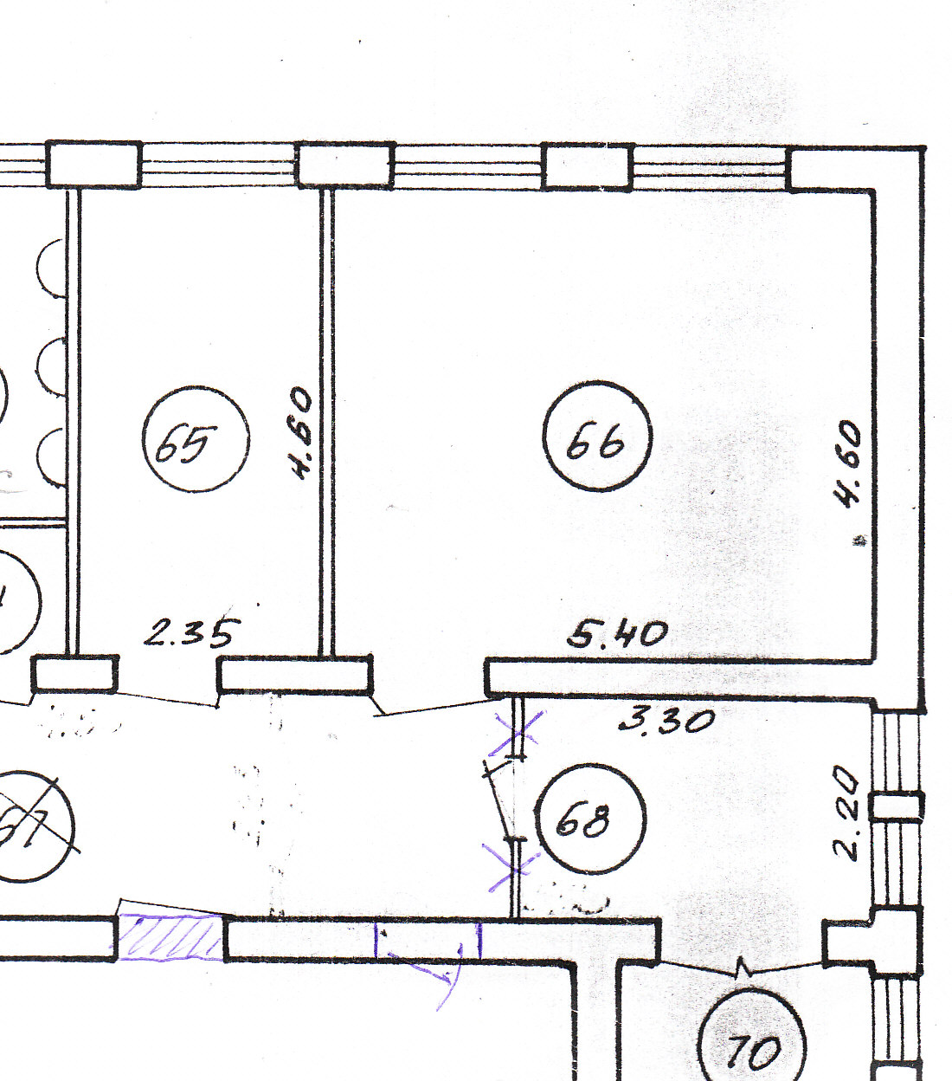

Lisa 5. Foto
